www.pmadata.org/stlr
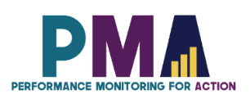

Nous vous invitons à utiliser et adapter ces outils !

Quel que soit l’outil que vous découvrirez et déciderez d’essayer, vous devrez nécessairement l’adapter à votre contexte. Par exemple :
- Changer la formulation d’une question : Certains outils contiennent des questions tirées de nos questionnaires (accessibles au public ici), avec leur propre numérotation. Notez que dans certains cas, le numéro des questions change selon les phases d’enquête, mais toute question citée dans un outil suit une numérotation cohérente au sein de cet outil.
- Choisissez le pronom qui vous convient : Nous utilisons souvent des pronoms féminins dans la mesure où PMA travaille avec des femmes enquêtrices ; en outre, cela ne nous déplaît pas d’utiliser le pronom féminin par défaut, pour une fois !

ASTUCE : N’hésitez pas à utiliser notre système d’hashtags !
Parce que ces outils ont été utilisés dans différents pays, nous avons développé un système de hashtags simple pour identifier les endroits où les informations doivent être actualisées ou adaptées en fonction du pays, du contexte, de la culture et du programme.
Par exemple, les informations qui sont propre à un pays dans un outil sont repérables par l’hashtag en anglais #countryspecific, voire un niveau géographique encore plus spécifique, comme #districtlevel ou #localpartner.
Les informations dont la date doit être modifiée sont associées à l’hashtag #todaysdate ou #lastyear. Ces hashtags permettent à celles et ceux qui adaptent l’outil d’utiliser la fonction Find&Replace (Chercher et Remplacer) pour identifier rapidement et mettre à jour l’information pertinente.

Guide pour les check-ins de groupe

Ce guide aide l’équipe de formation et supervision à mener des sessions de bilan avec les personnes apprenant en autodirigé et de manière indépendante. Il propose plusieurs étapes pour se faire, et comprend aussi des conseils pour faciliter ces discussions dans le cas où les participants et participantes seraient des partenaires externes, et non des collègues qui travaillent ensemble régulièrement.

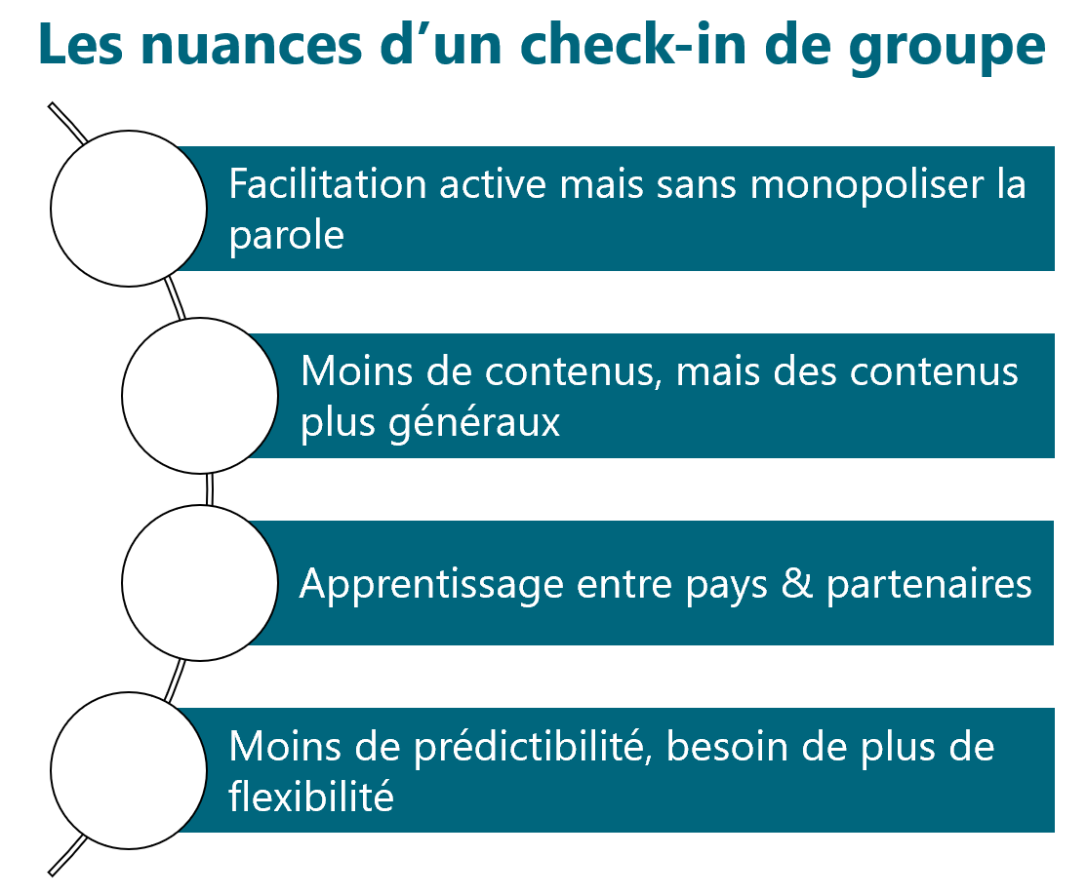

En adaptant, adoptant ou partageant cet outil, veuillez utiliser la référence suivante :
“Guide pour les check-ins de groupe”, créé par Sarah Nehrling pour PMA (Performance Monitoring for Action). Publié en juin 2024. CC BY-NC 4.0.

When adopting, adapting, and sharing this tool, please use this suggested citation:
“Facilitator’s Card”, created by Sarah Nehrling, for PMA (Performance Monitoring for Action). Released February 2024.

Guide pour les check-ins de groupe trimestriels
Guide aux conseillers TKX pour faciliter des check-ins trimestriels avec des GROUPES d’apprenants partenaires.

SE PRÉPARER À FAIRE UN CHECK-IN DE GROUPE :

Rappel pour le faciltateur

Principes fondamentaux de TKX (Technical Knowledge eXchange, ou initiative d’échange de connaissances techniques) :
- C’est l’APPRENANT qui dirige SON PROPRE apprentissage, aussi, nous nous focalisons sur l’objectif TKX de soutenir cet apprentissage autodirigé en termes de contenus (supports, ressources, formations) et processus (Plan individualisé d’éducation au développement [IDEP], ces réunions-bilans, chemin d'apprentissage, autres ressources, etc.)
- Concentrez-vous sur l’apprentissage qui est intégré à la pratique (learning by doing)
  - Il ne s’agit pas d’une série d’ateliers longs d’une semaine
  - Il s’agit principalement d’opportunités d’apprentissage courtes/faciles à digérer, pouvant être menées dans le cadre du travail en cours ou en parallèle si des ressources adéquates sont mises à disposition.

Objectifs du check-in trimestriel TKX :
Les conseillers TKX faciliteront des réunions de check-in (bilan de réflexion) trimestrielles avec les apprenants partenaires participant à TKX. Ces check-ins sont pour les apprenants l’occasion de :
- Réfléchir et célébrer les progrès réalisés au cours du dernier trimestre
- Définir et réajuster les objectifs d’apprentissage (à la fois de leur IDEP et en général)
- Identifier des ressources d’apprentissage et opportunités (au sein et en dehors des structures TKX)
- Suggérer des améliorations du processus TKX en général
Il ne s’agit pas de bilans mesurables ou de bilan de performance. Les facilitateurs des réunions de check-in ne sont pas des partenaires de redevabilité ; ils/elles doivent offrir un espace propice à la réflexion et la planification.

Se préparer à faciliter un check-in de groupe
- Rappelez-vous de qui sont les apprenants et quels sont leurs objectifs :
  - Individus : Relisez les IDEP de quelques apprenants qui ont confirmé leur participation à cette réunion ; ayez à portée de main les IDEP des autres participants devant joindre cet appel et soyez prêts à les ouvrir au besoin pendant la réunion.
  - Équipe et global : Relisez la documentation des priorités de différents partenaires et équipes.
- Rafraichissez-vous la mémoire sur les priorités organisationnelles et les ressources.
  - Relisez les Parcours d’apprentissage organisationnels et autres documents d’apprentissage pour vous rafraichir la mémoire sur les objectifs hautement prioritaires.
  - Relisez les ressources et documents d’apprentissage de votre organisation, pour vous rafraichir la mémoire sur les ressources disponibles (quelles sont-elles et où se trouvent-elles) qui pourraient apporter du contenu ou une aide aux processus pour les partenaires.
- Lisez le Guide de conversation pour vous donner des idées sur comment vous préparer et animer cette conversation ; familiarisez-vous des « questions de relance additionnelles » pour les utiliser quand cela vous semble utile.

ANIMER LA CONVERSATION SUR LE BILAN DE GROUPE :

Les nuances d’un check-in de groupe
Plusieurs aspects importants du bilan d’un groupe peuvent se différencier des bilans individuels, à savoir :
- Facilitation active mais sans monopoliser la parole : Besoin de faciliter une conversation qui invite les apprenants à partager leur temps de parole, pour éviter qu’une ou deux voix dominent, tout en limitant aussi son propre temps de parole en tant que facilitateur.
- Moins de contenus, mais des contenus plus généraux : On s’attend à ce que moins de sujets puissent être couverte dans une conversation de groupe que cela ne serait possible dans une réunion entre deux personnes.
- Apprentissage entre pays & partenaires : Créer et renforcer des opportunités d’échanges entre partenaires pendant la réunion, et de futurs projets d’apprentissage entre partenaires, à la fois sur les processus et les contenus d’apprentissage.
- Moins de prédictibilité, besoin de plus de flexibilité : Nous ne saurons pas qui participera à la réunion de bilan avant qu’elle ne commence. Cela signifie que nous ne pouvons pas planifier la réunion en fonction du nombre exact d’apprenants ni de la composition du groupe (tout le monde d’un même domaine technique ? tout le monde a de l’expérience avec PMA, avec TKX ? Plutôt des personnes qui réfléchissent à haute voix ou dans leur tête ? etc.) Il faudra être plus flexible sur le moment, par exemple :
  - Relancer plus souvent si les apprenants ont du mal à parler
  - Parler des compétences propres à la gestion des données s’il n’y a que des gestionnaires de données à la réunion
  - Présenter rapidement quelques concepts et outils TKX (apprentissage autodirigé, IEDP, etc.) si les apprenants présents sont moins familiers de TKX
  - *** Reprogrammer la réunion s’il y a tout simplement trop d’apprenants pour avoir une conversation de qualité ; cette situation et comment la gérer sera à la discrétion de l’équipe de facilitation.
  - *** Utiliser les salles de discussion en petits-groupes pour évoquer les compétences propres à la gestion des données ou à l’opération de l’enquête, si les apprenants sont nombreux et s’ils souhaitent se focaliser sur ce niveau de spécificité ; nous suggérons d’utiliser une plateforme telle que Zoom pour assurer la possibilité technique d’utiliser des « salles » de discussion en petits-groupes.

La différence entre les check-ins de groupe et les appels groupés avec les apprenants
Certains sujets traités lors des appels groupés avec les apprenants et les réunions de bilan de groupe trimestrielles se recouperont nécessairement, et le rôle du facilitateur est le même dans les deux cas : offrir un espace de réflexion et de planification.
Cependant, nous voyons deux grandes différences :
- Structure : Le bilan est une réunion structurée, devant examiner les progrès (sur quoi et pourquoi/comment) de chaque apprenant, ainsi que les apprentissages qu’il/elle voudrait acquérir au prochain trimestre. En raison de cette structure, il pourrait y avoir plus de discussion sur les détails techniques, si possible. Par contraste, les appels groupés d’apprenants ont une structure très souple, afin de répondre aux besoins et intérêts exprimés sur le moment par les participants, c’est pourquoi ces réunions peuvent traiter de tout ce qui concerne l’apprentissage en général. Le temps accordé à la discussion sur les processus et sur l’aspect technique sera déterminé presque entièrement par les sujets soulevés par les apprenants, et les thèmes proposés pour la réunion.
- Objectifs : Comme mentionné plus haut, la réunion de bilan vise à aider les apprenants à réfléchir, célébrer, définir et ajuster leurs objectifs, et à identifier des ressources et des opportunités. Par contraste, les appels groupés d’apprenant visent à offrir un temps de discussion pour apprendre à mieux se connaître, se soutenir et motiver les apprenants. (Les deux types de réunions invitent les à suggérer comment améliorer TKX).

Étapes et questions de la conversation (suggestions)

  - CONTEXTE : Rappelez aux participants les deux principes clés de TKX (ci-dessus)

  - OBJECTIFS LIÉS AU PROCESSUS ET AU CONTENU : Communiquez les objectifs de la réunion, et rappelez aux participants quels sont les documents les plus pertinents pour cette discussion.
    - Objectif 1 (Processus) : Obtenir plus de clarté sur ce qui fonctionne et ce qui ne fonctionne pas : comment les apprenants apprennent et progressent dans le cadre de leur IDEP et au regard d’autres objectifs fixés pendant le trimestre, et de quelles manières l’initiative TKX (structure, outils, rôles, emploi du temps, etc.) aide ou n’aide pas
    - Objectif 2 (Contenu) : Examiner et commencer à planifier ce qui (le quoi) devra être modifié ou déterminé au prochain trimestre, et les opportunités et ressources pour apprendre une compétence donnée

  - ÉCHANGE D’HISTOIRES : Demandez à 1 ou 2 volontaires (ou 1-2 apprenants qui auront été présélectionnés et préparés par le facilitateur) de raconter « en 3 minutes ou moins » une brève histoire sur leur apprentissage, en décrivant un moment dans le dernier trimestre où leur apprentissage a été exceptionnel, que ce soit exceptionnellement bon ou mauvais. Après chaque prise de parole, posez à l’apprenant quelques questions pour couvrir les aspects suivants :
    - Pourquoi était-ce exceptionnel ?
    - Qu’est-ce qui a fait a ce que c’est arrivé ? (ex : temps, concentration, organisation de l’apprentissage, occasions de s’entraîner, soutien externe, etc.).
    - Qu’est-ce qui a bien fonctionné ? (ex : beaucoup appris, accompli une nouvelle tâche avec une nouvelle compétence, assumé de nouvelles responsabilités, meilleure qualité/ plus fonctionnel/ plus productif, etc.)
    - Quels éléments peuvent être répliqués, et comment et par qui, pour les aider à mieux apprendre ? (plus, plus vite, plus efficacement, ou d’autres compétences)
Une autre option est de parler de leur « performance » plutôt que de leur apprentissage, puis de revenir à l’apprentissage.
La modération : Sachez qu’en tant que facilitateur ou facilitatrice, vous devrez modérer ces histoires racontées. Soyez clair avec le « storyteller » concernant les limites de temps, posez moins de questions s’il n’y a plus beaucoup de temps, et interrompez gentiment les personnes qui digressent (si approprié), etc.
  - PRÉSENTATION DES QUESTIONS CLÉS : Présentez les questions clés qui guideront la conversation (qui auront toutes été envoyées dans l’email d’invitation à cette réunion). Lisez ces questions, puis commencez la discussion en relisant la première question et en invitant les réponses.

- Progrès : Qu’apprenez-vous ? Quels progrès avez-vous fait ?
Relances additionnelles, si utiles :
  - Avez-vous un exemple de quand vous avez fait des progrès exceptionnels ce trimestre ? Pourquoi pensez-vous que ça s’est produit ?
  - Avez-vous été félicité(e) sur vos compétences (IDEP ou d’autres compétences ciblées pour votre apprentissage) ? En quoi est-ce louable (important, valorisant) ?
    - Si vous êtes bloqués, vous pouvez suggérer à apprenant d’identifier un moment où il/elle se sont félicités ou réjoui eux-mêmes d’un progrès ou d’un accomplissement.
  - Même si vous n’avez pas fait de progrès, sur les objectifs de votre IDEP, quelles autres compétences avez-vous apprises ou dans quel autre domaine avez-vous progressé ce dernier trimestre ?
  - Comment vos objectifs d’apprentissage personnels/IDEP s’alignent-ils avec ceux de votre équipe ? Voulez-vous ajouter d’autres objectifs d’équipe dans votre IDEP ?
  - Dans quelle(s) tâche(s) êtes-vous devenu(e) plus à l’aise, plus efficient(e), plus efficace ou plus précis(e) ?
  - Qu’est-ce qui aide votre apprentissage ?
    - Comment TKX a-t-elle soutenu ces progrès ? Comment TKX pourrait mieux les soutenir ?
    - Comment vos collègues dans votre équipe et au niveau global ont-ils/elles soutenu ces progrès ? Voyez-vous d’autres occasions pour eux/elles de vous aider ?
  - Qu’est-ce que vous avez appris et que vous pourriez transmettre à d’autres personnes ?

- Défis : Qu’est-ce que vous n’apprenez pas ? Qu’est-ce qui vous empêche d’apprendre ?
Relances additionnelles, si utiles :
- Avez-vous un exemple d’un moment où vous avez fourni un effort particulier mais n’avez pas progressé ce trimestre ? Pourquoi pensez-vous que cela s’est passé comme ça ?
  - Dans quel domaine avez-vous reçu des commentaires sur le besoin de vous améliorer ? Qu’avez-vous fait après avoir reçu ce commentaire ?
  - Pour quelle(s) tâche(s) avez-vous le moins confiance en vous, vous sentez-vous moins efficace, moins précis(e) ?
  - Dans quels aspects de votre rôle/responsabilités pouvez-vous encore grandir ?
  - Dans quels aspects y a-t-il un écart entre vous et votre rôle qui pourrait être, selon vous, raisonnablement comblé ?
*** Cette question vise à mettre le doigt sur des lacunes non remarquées au départ entre leur rôle/responsabilités et leurs objectifs d’apprentissage, ou potentiellement des écarts insurmontables entre les responsabilités qui leur ont été imposées et le temps ou les ressources raisonnablement nécessaires pour remplir ces responsabilités.
  - Connaissez-vous un(e) autre apprenant(e) qui pourrait vous aider dans votre apprentissage ?

- Apprentissage individuel ET au niveau de l’équipe
  - Concernant les efforts d’apprentissage en équipe et individuels :
    - En équipe : récapitulatif des moments clés de l’équipe
    - Individuel : y a-t-il quelque chose qu’un(e) de vos collègue est en train d’apprendre et que vous aimeriez apprendre aussi, ou qui a suscité votre intérêt après en avoir entendu parler ?

- Changements : Voulez-vous changer quelque chose au prochain trimestre en termes de ce que (le quoi) vous apprenez et/ou comment (ex : cibler d’autres compétences, se concentrer sur d’autres aspects des compétences ciblées, ressources ou méthodes d’apprentissage additionnelles, plus ou moins d’outils de processus TKX, etc.)
Relances additionnelles, si utile :
  - Voulez-vous/y a-t-il un moyen d’intégrer/combiner vos objectifs d’apprentissage autodirigés et les priorités de votre équipe ?
  - Avez-vous besoin de plus de conseils sur comment être efficace dans votre apprentissage autodirigé ?
  - Vous serait-il utile d’avoir plus ou différents types de ressources pour un certain objectif, ou est-il temps de passer à des objectifs IDEP entièrement nouveaux ?
  - Quelle compétence pourriez-vous transmettre à d’autres membres de PMA, à travers une ressource que vous avez peut-être créée ou identifiée, ou en partageant les ressources et documents (dossier/page/répertoire) de votre organisation, ou en organisant une réunion pour expliquer la compétence et présenter une démonstration en direct, ou par d’autres moyens ?

  - LEÇONS ET PROCHAINES ÉTAPES CLÉS : Récapitulez les leçons de la conversation et évoquez les prochaines étapes.
Questions pour les leçons tirées de la réunion
      - Leçons clé : Qu’avez-vous appris de cette réunion sur votre propre apprentissage du dernier trimestre ? Sur l’apprentissage des autres ?
      - Processus : Y a-t-il une idée sur comment apprendre qui vous a semblée particulièrement utile et que vous essaierez au prochain trimestre ?
      - Contenus : Y a-t-il une idée sur quoi apprendre qui vous a semblée particulièrement utile et que vous essaierez au prochain trimestre ?

Infos pour les prochaines étapes
    - Différentes manières de poursuivre cette conversation, en particulier si l’apprenant(e) est intéressé(e) par une discussion plus approfondie sur ses objectifs d’apprentissage techniques :
    - Envoyez un email à votre conseiller TKX
    - Envoyez un message via la chaîne Slack Collaborative Learning pour échanger avec d’autres apprenants.
    - IDEP : Invitez les apprenants à mettre à jour leur IDEP, si pertinent, et de réfléchir longuement à ce sur quoi ’il/elle veut se focaliser, comment d’autres pourraient l’aider, quelles ressources existent, et quelle pourrait être la première étape de cet apprentissage.
    - Soutien des partenaires d’équipe : Encouragez, si pertinent, une conversation entre l’apprenant et l’investigateur principal/superviseur sur l’apprentissage technique additionnel et/ou l’application des nouvelles connaissances acquises.
    - Ressources : Rappelez les outils de contenu et processus disponibles pour outenir l’apprentissage, en particulier:
- Ressources internes de votre organisation
- Procédures d’opération standard qui contiennent des informations détaillées sur les processus qui pourraient intéresser l’apprenant
- Recherche Google/YouTube pour plus de ressources sur une compétence donnée
- Feedback : Rappelez aux apprenants de remplir et envoyer leur formulaire de réflexion et rétroalimentation (feedback) de l’apprenant.
- Objectif : (1) aider les apprenants à réfléchir à leur apprentissage du dernier trimestre, et (2) contribuer au système de suivi et évaluation de l’apprentissage de TKX
- Il n’est pas obligatoire de remplir ce formulaire, et toutes données personnelles dans les réponses seront anonymisées avant d’être utilisées à des fins de suivi et évaluation.

APRÈS LE CHECK-IN DU GROUPE :

6) DOCUMENTER LA CONVERSATION : Après avoir terminé le bilan, les conseillers TKX devraient :
  - Sauvegarder les échanges par email et les notes de la réunion
Noter le statut du bilan pour chaque apprenant dans la fiche des Apprenants TKX, en les marquant comme « présents » avec la date (en anglais, “attended Group Call [date]”)

7) RÉCAPITULATIF ET ACTION DES CONSEILLERS : Une fois que tous les bilans sont terminés pour ce trimestre, la réunion bimensuelle des conseillers TKX sera dédiée à une réflexion structurée sur comment s’est déroulé la réunion-bilan de groupe, et les demande communes de soutien, afin de :
  - Obtenir le point de vue et les commentaires des conseillers sur le processus en général, en particulier sur cette nouvelle structure de réunion-bilan.
  - Identifier une compétence souvent ciblée ou une demande de soutien commune pour laquelle l’équipe soutenant l’apprenant pourrait réalistiquement créé un outil (ou une autre réponse concrète au besoin)..
Une discussion autour de l’ « évaluation de processus » de cette réunion pilote sera aussi proposée :
- De quelles manières le processus de réunion-bilan de groupe nous a-t-il aidés à avancer vers nos objectifs ?
- De quelles manières le processus de réunion-bilan de groupe nous a-t-il empêchés d’avancer vers nos objectifs ?

